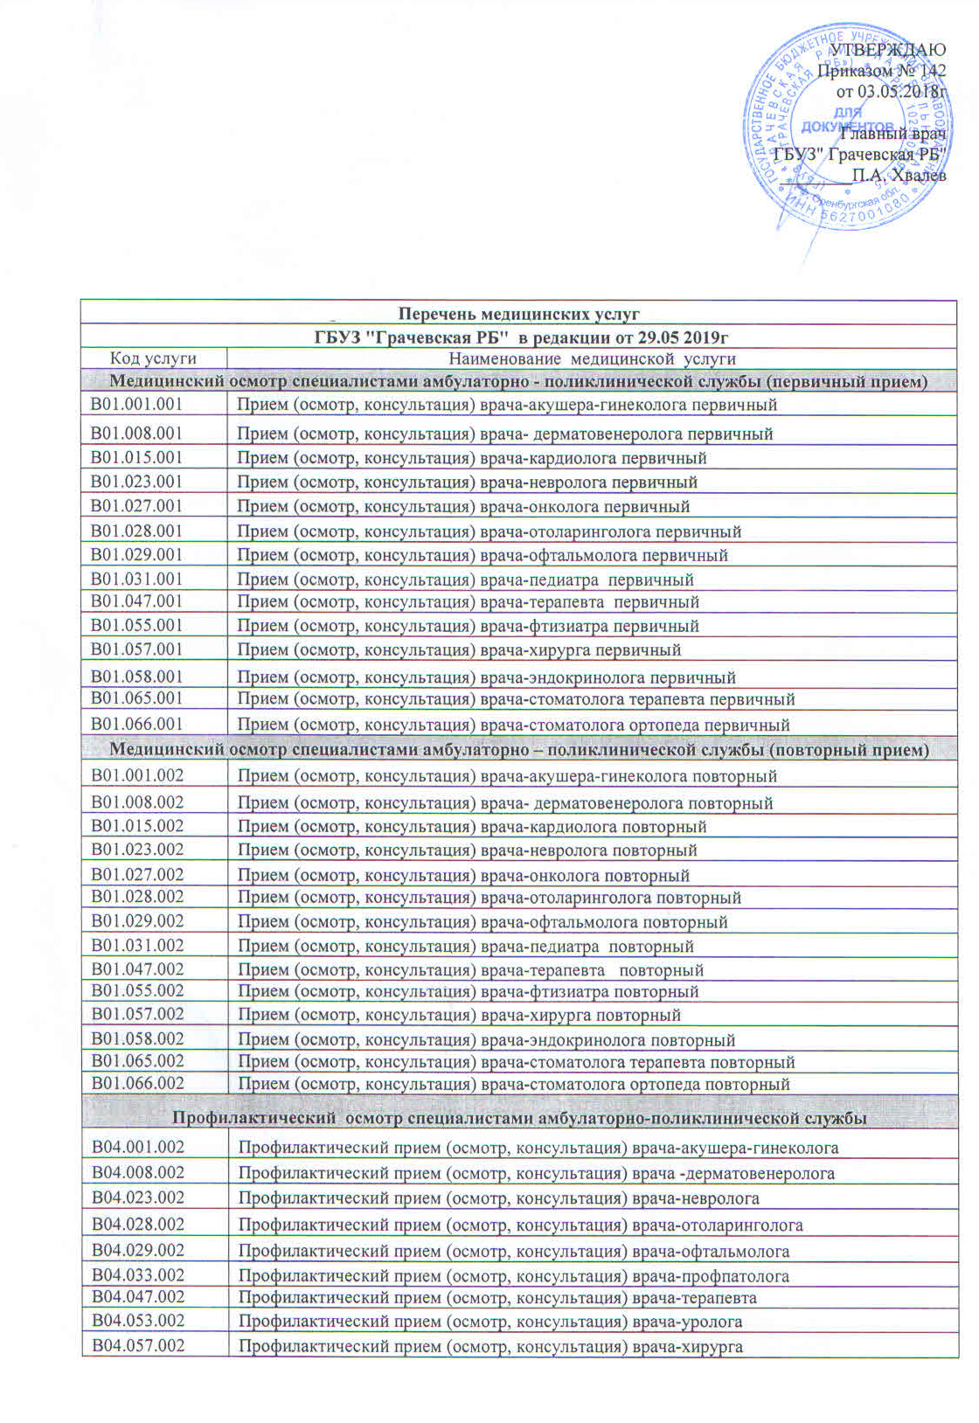
В04.065.002 | Профилактический прием (осмотр, консультация) врача-стоматолога-терапевта
Медицинские освидетельствования
D20.02.01 | Предрейсовое медицинское освидетельствование шоферов
В01.070.001 | Медицинское освидетельствование на состояние опьянения (алкогольного)
Услуги офтальмолога
А11.26.011 | Пара-и ретробульбарные инъекции
А02.26.003 | Офтальмоскопия
А02.26.004 | Визометрия
А02.26.005 | Периметрия
А02.26.014 | Скиаскопия
А02.26.015 | Тонометрия глаза
А03.26.001 | Биомикроскопия глаза с помощью щелевой лампы
А23.26.001 | Подбор очковой коррекции зрения
А23.26.001.001 | Подбор очковой коррекции зрения сложный
А23.26.005 | Промывание слезоотводящих путей
Услуги отоларинголога
А03.25.001 | Вестибулометрия
А12.25.001 | Речевая аудиометрия
А16.25.007 | Удаление ушной серы
Операции
А16.01.033 | Удаление атеромы
А16.01.035 | Удаление доброкачественных новообразований подкожно-жировой клетчатки
Наркозы
В01.003.001 | Осмотр (консультация) врача-анестезиолога-реаниматолога
В01.003.004.007 | Спинальная анестезия
В01.003.004.009 | Тотальная внутривенная анестезия
А11.05.001 | Взятие крови из пальца
А11.12.009 | Взятие крови из периферической вены
 | Исследование анализов клинической лаборатории
А09.05.007 | Исследование уровня железа сыворотки крови
А09.05.010 | Исследование уровня общего белка в крови
А09.05.011 | Исследование уровня альбумина в крови
А09.05.017 | Исследование уровня мочевины в крови
А09.05.018 | Исследование уровня мочевой кислоты в крови
А09.05.020 | Исследование уровня креатинина в крови
А09.05.022 | Исследование уровня свободного и связанного билирубина в крови
А09.05.023 | Исследование уровня глюкозы в крови
А09.05.025 | Исследование уровня триглицеридов в крови.
А09.05.026 | Исследование уровня холестерина в крови
А09.05.028 | Исследование уровня липопротеинов низкой плотности
А09.05.032 | Исследование уровня общего кальция в крови
А09.05.041 | Исследование уровня аспарат-трансаминазы в крови
А09.05.042 | Исследование уровня аланин-трансаминазы в крови
А09.05.043 | Исследование уровня креатинкиназы в крови
А09.05.045 | Исследование уровня амилазы в крови
А09.05.046 | Исследование уровня щелочной фосфатазы в крови
 | Имунология
А09.05.130 | Исследование уровня простатспецифического антигена в крови
А09.05.202 | Исследование уровня антигена аденогенных раков Са 125 в крови
А09.05.209 | Исследование уровня прокальцитонина в крови
А12.05.005 | Определение основных групп крови (А, В, 0)
А12.05.006 | Определение резус-принадлежности
А26.06.012 | Определение антител к бруцелам (Brucella spp.) в крови
А26.06.024 | Определение антител класса G (IgG) к эхинококку однокамерному в крови
А26.06.036 | Определение антител к вирусу гипатита В (HbsAg Hepatitis B virus) в крови
А26.06.042 | Определение антител классов М, G (IgM, IgG) к неструктурированным белкам (a-NS3,a-NS4, a-NS5) вируса гепатита С (Hepatitis С virus) в крови
А26.06.082.001 | Определение антител к бледной трепонеме (Treponema pallidum) в нетрепонемных тестах (RPR, РМП) (качественное и полуколичественное исследование) в сыворотке крови (3мин)
А26.06.082.002 | Определение антител к бледной трепонеме (Treponema pallidum) в иммуноферментном исследовании (ИФА) в сыворотке крови с кодом
В03.016.002 | Общий (клинический) анализ крови
В03.016.003 | Общий (клинический) анализ крови развернутый
В03.016.006 | Анализ мочи общий
 | Коагулология
А09.05.050 | Исследование уровня фибриногена в крови
А09.30.010 | Определение международного нормализованного отношения (MHO)
А12.05.027 | Определение протромбинового (тромбопластинового) времени в крови или в плазме
 | Гематология
А09.05.003 | Исследование уровня общего гемоглобина в крови
А08.05.003 | Исследование уровня эритроцитов в крови
А08.05.004 | Исследование уровня лейкоцитов в крови
А08.05.005 | Исследование уровня тромбоцитов в крови
А08.05.006 | Соотношение лейкоцитов в крови (подсчет формулы крови)
A12.05.001 | Исследование скорости оседания эритроцитов (2 мин)
 | Общая клиника
 | Моча
A09.28.001 | Микроскопическое исследование осадка мочи (1,5 мин)
A09.28.011 | Исследование уровня глюкозы в моче (1,5 мин)
A09.28.015.001 | Обнаружение кетоновых тел в моче с помощью тест-полоски
А09.28.003 | Определение белка в моче
 | Копрограмма
A09.19.001 | Исследование кала на скрытую кровь
A09.19.002 | Исследование кала на гельминты
A09.19.004 | Исследование физических свойств каловых масс
A09.19.009 | Исследование кала на простейшие и яйца гельминтов
 | Мокрота
A09.09.007 | Исследование физических свойств мокроты
A09.09.001 | Микроскопическое исследование нативного и окрашенного препарата мокроты
A26.09.001 | Микроскопическое исследование мазков мокроты на микобактерии туберкулеза (Mycobacterium tuberculosis)
 | Мазки
A26.20.001 | Микроскопическое исследование отделяемого женских половых органов на гонококк (Neisseria gonorrhoeae) (2 мин)
A26.20.017 | Паразитологическое исследование влагалищного отделяемого на атрофозоиты трихомонад (Trichomonas vaginalis) (2 мин)
A26.20.015 | Микроскопическое исследование влагалищного отделяемого на грибы рода кандида (Candida spp.) (2 мин)
A09.20.001 | Микроскопическое исследование влагалищных мазков
Отделение ультразвуковой диагностики
А04.20.002 | Ультразвуковое исследование молочных желез
А04.10.002 | Эхокардиография
Отделение функциональной диагностики
А05.10.002 | Проведение электрокардиографических исследований
А05.10.008 | Холтеровское монитарирование артериального давления
А05.10.007 | Расшифровка, описание и интерпритация электрокардиографических данных
А05.10.008 | Холтеровское монитарирование ЭКГ
В03.037.001 | Функциональное тестирование легких
Услуги доврачебного кабинета
А02.01.001 | Измерение массы тела
А02.12.002 | Измерение артериального давления
А02.20.002 | Измерение температуры
 | Стоматологическая поликлиника
А16.07.001.001 | Удаление постоянного зуба
А16.07.001.002 | Удаление зуба сложное с разъединением корней
 | Зуботехническая лаборатория
A02.07.006 | Определение прикуса
A16.07.004.001 | Восстановление зуба коронкой штампованной (1 ед.)
A16.07.004.003 | Восстановление зуба коронкой пластмассовой (1 ед.)
A16.07.004.005 | Восстановление зуба коронкой металоакриловой (1 ед.)
A16.07.005.001 | Восстановление целостности зубного ряда несъемными мостовидными металлическими протезами (промежуточная часть мостовидного протеза - 1 ед.)
A16.07.005.002 | Восстановление целостности зубного ряда несъемными мостовидными пластмассовыми протезами (промежуточная часть мостовидного протеза - 1 ед.)
A16.07.005.004 | Восстановление целостности зубного ряда несъемными мостовидными металлоакриловыми протезами (промежуточная часть мостовидного протеза - 1 ед.)
A16.07.023 | Протезирование зубов полными съемными пластиночными протезами (1 челюсть)
A16.07.035.13 | Протезирование частичными съемными пластиночными протезами (1 челюсть)
 | Изоляция торуса
А02.07.006.001 | Снятие слепка альгидными массами при востановлении целостности зубного ряда
А02.07.006.003 | Снятие слепка индивидуальной ложкой при востановлении целостности зубного ряда
 | Кламмер гнутый
А16.07.005.009 | Зуб литой (металический)
А16.07.005.012 | Зуб с фасеткой из стандартного литья
А16.07.005.011 | Спайка при востановлении целостности зубного ряда несъемными мостовидными протезами
А16.07.034.020 | Ложка индивидуальная из самоотвердеющей пластмассы
А16.07.034.014 | Протезирование частичными съемными пластиночными протезами с починкой базисной пластмассой: приварка 1 зуба
А16.07.034.021 | Двухслойная формовка базиса протеза эластичной и базисной пластмассами
А16.07.035.012 | Протезирование частичными съемными пластиночными протезами с починкой базисной пластмассой: два перелома базиса
А16.07.035.021 | Протезирование частичными съемными пластиночными протезами с починкой базисной пластмассой: приварка 1 кламмера
А16.07.035.019 | Протезирование частичными съемными пластиночными протезами с починкой базисной пластмассой приварка 11 зубов
А16.07.035.019 | Протезирование частичными съемными пластиночными протезами с починкой базисной пластмассой приварка 12 зубов
А16.07.035.019 | Протезирование частичными съемными пластиночными протезами с починкой базисной пластмассой приварка 13 зубов
А16.07.035.019 | Протезирование частичными съемными пластиночными протезами с починкой базисной пластмассой приварка 8 зубов
А16.07.035.019 | Протезирование частичными съемными пластиночными протезами с починкой базисной пластмассой приварка 9 зубов
А16.07.035.019 | Протезирование частичными съемными пластиночными протезами с починкой базисной пластмассой приварка 10 зубов
А16.07.035.019 | Протезирование частичными съемными пластиночными протезами с починкой базисной пластмассой приварка 4 зубов
А16.07.035.019 | Протезирование частичными съемными пластиночными протезами с починкой базисной пластмассой приварка 5 зубов
А16.07.035.019 | Протезирование частичными съемными пластиночными протезами с починкой базисной пластмассой приварка 6 зубов
А16.07.035.019 | Протезирование частичными съемными пластиночными протезами с починкой базисной пластмассой приварка 7 зубов
А16.07.035.019 | Протезирование частичными съемными пластиночными протезами с починкой базисной пластмассой приварка 1 зубов
А16.07.035.019 | Протезирование частичными съемными пластиночными протезами с починкой базисной пластмассой приварка 2 зубов
А16.07.035.019 | Протезирование частичными съемными пластиночными протезами с починкой базисной пластмассой приварка 3 зубов
А16.07.035.022 | Протезирование частичными съемными пластиночными протезами с починкой базисной пластмассой: приварка 2 кламмеров
 | Вакцинация
В04.014.03 | Вакцинация
 | Флюорография
А06.09.006 | Флюорография лёгких
 | Услуги гинеколога
А16.20.037.002 | Медикаментозный аборт
Медицинское обеспечение спортивных соревнований, оздоровительных, трудовых лагерей, культурно-массовых мероприятий и общественных мероприятий, похорон
 | медработник, 1 час.
 | бригада ССМП, 1 час.
Выдача справок, выписок из медицинской документации, дубликатов медицинских документов по желанию граждан
 | Выдача справок, выписок из медицинской документации, дубликатов медицинских документов по желанию граждан в случаях, не предусмотренных установленными правилами ведения и оформления медицинской документации
Лабораторные исследования по договору с ГАУЗ «ООКНД» № 16 от 01.04. 2019г
А09.05.036.001 | Исследования уровня этанола, метанола в крови
А09.05.036.002 | Исследования уровня этанола, метанола в моче
А09.28.055.001 | Количественное определение одной группы психоактивных веществ, в том числе наркотических средств и психотропных веществ, их метаболитов в моче иммунохимическим методом (11 показателей)
А09.05.211 | Определение психотропных вещевств в моче (химико-токсикологическое исследование методом газовой хроматомасс-сперктрометрии)
А09.05.211 | Определение психотропных вещевств в крови (химико-токсикологическое исследование методом газовой хроматомасс-сперктрометрии)
 | Лабораторные исследования методом ФИА на автоанализаторе (одно наркотическое вещество)
А09.05.229 | Качественное и количественное определение карбогидрат-дефицитного трансферрина (CDT) в сыворотке крови методом капиллярного электрофореза
 | Транспортировка анализов в г. Оренбург

